- Groupe
- Pôles
- Aventure humaine
- Engagement
- Actualités
- Contact

GROUPE

identité

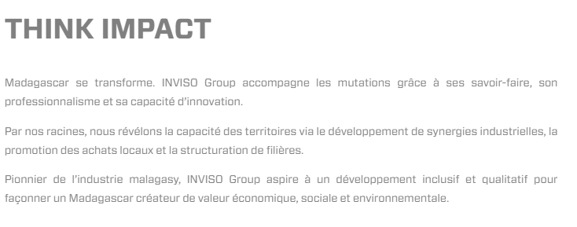

GROUPE

comité

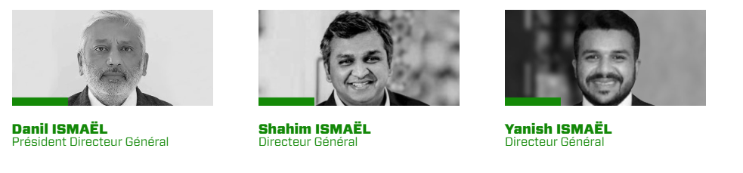

GROUPE

structuration
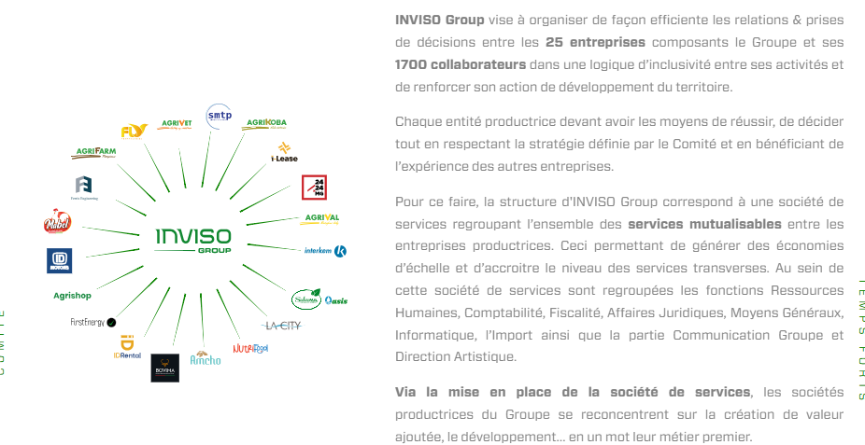

GROUPE

temps forts
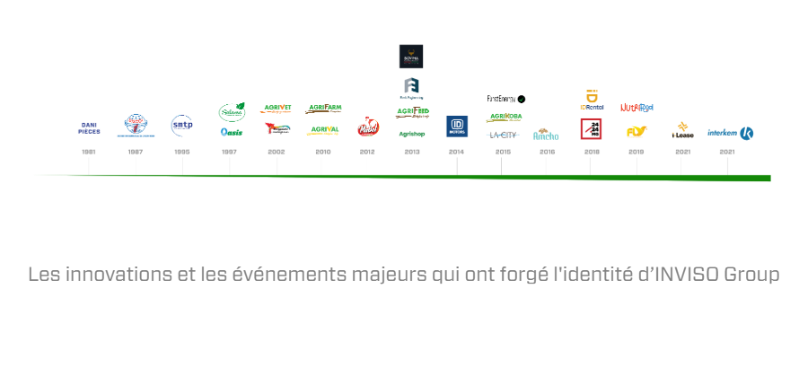

- Groupe
- Pôles
- Aventure humaine
- Engagement
- Actualités
- Contact

PÔLES
- agribusiness
- agrobusiness
- automotive
- construction
- énergie
- hygiène
- immobilier
- industrie
- média
- technologies

- Groupe
- Pôles
- Aventure humaine
- Engagement
- Actualités
- Contact

PÔLES
- agribusiness
- agrobusiness
- automotive
- construction
- énergie
- hygiène
- immobilier
- industrie
- média
- technologies

PÔLE

agribusiness

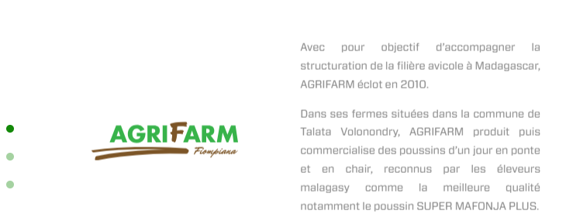
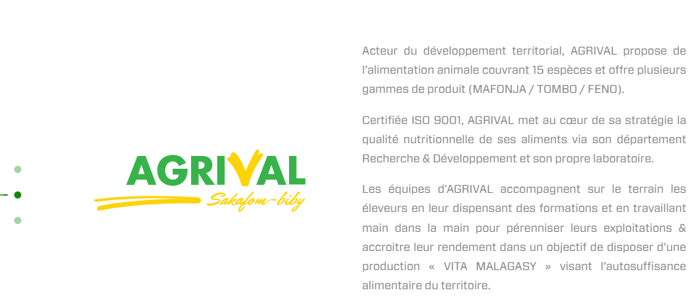
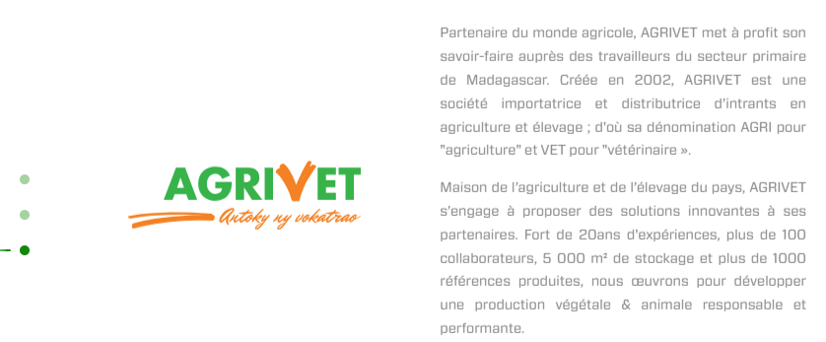

PÔLE

agrobusiness
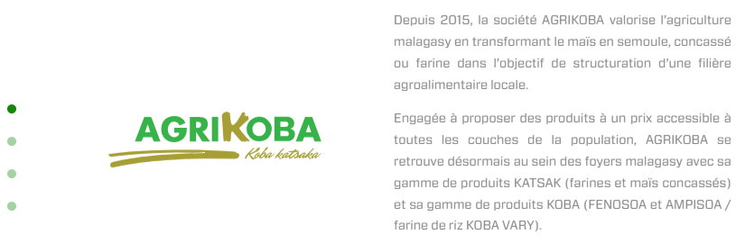

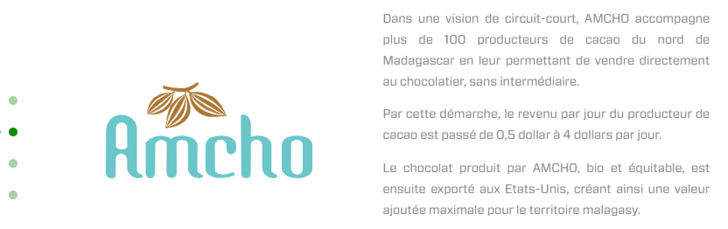

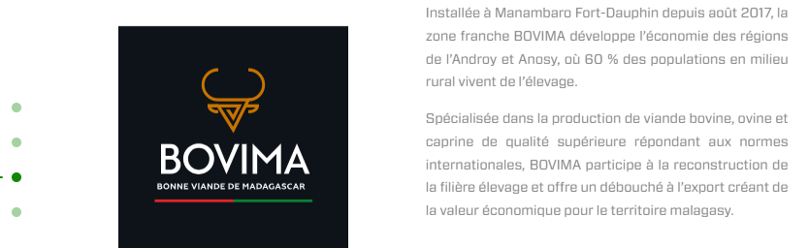

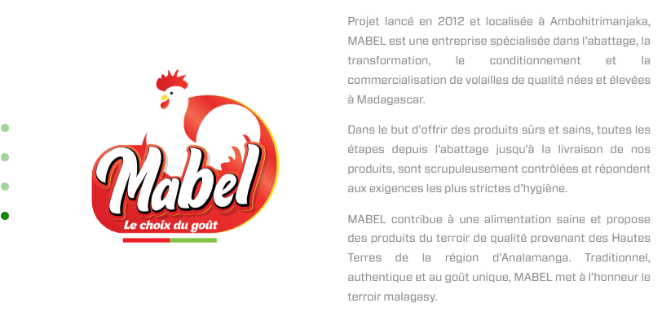

PÔLE

Automotive





PÔLE

construction
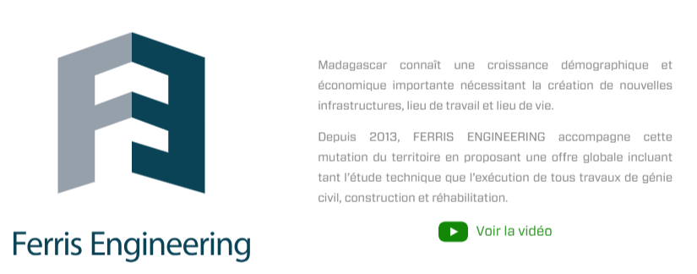

PÔLE

Energie
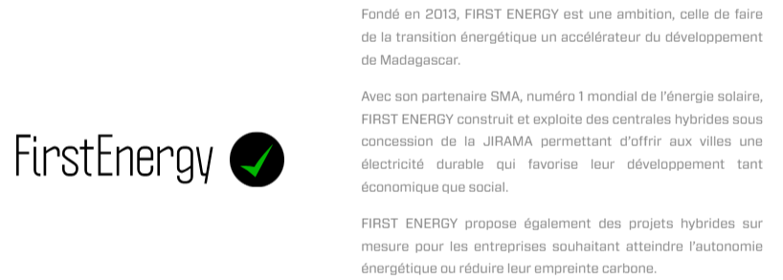

PÔLE

hygiène
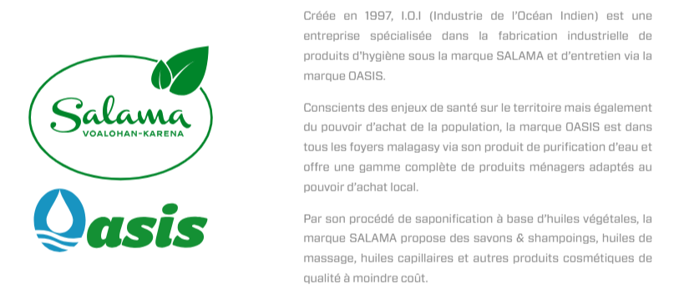

PÔLE

Immobilier

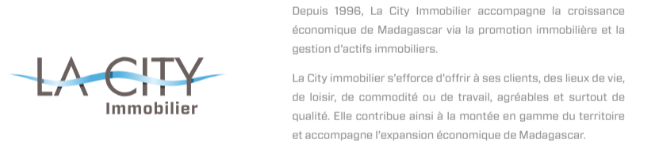

PÔLE

Industrie



PÔLE

Média



PÔLE

Technologies

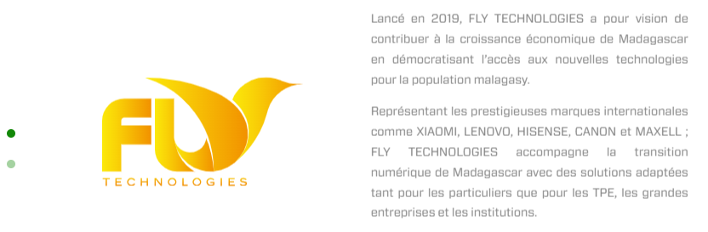

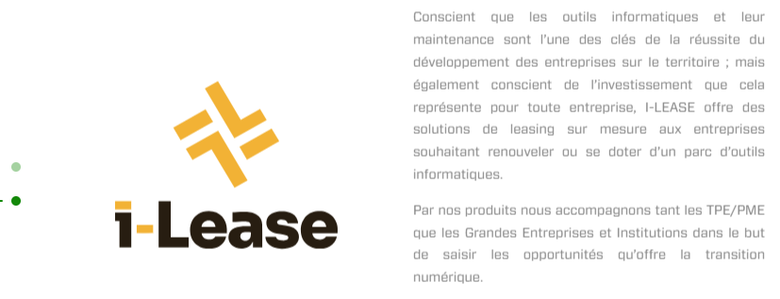

- Groupe
- Pôles
- Aventure humaine
- Engagement
- Actualités
- Contact
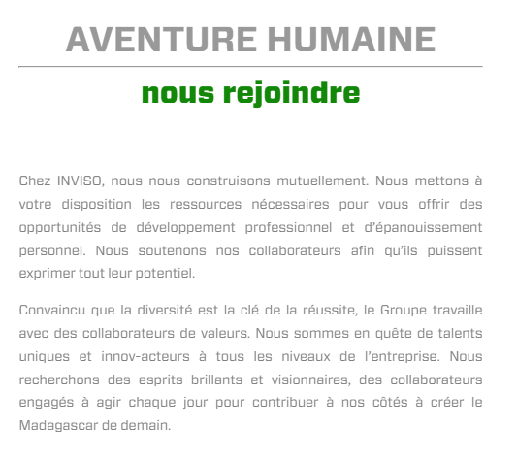

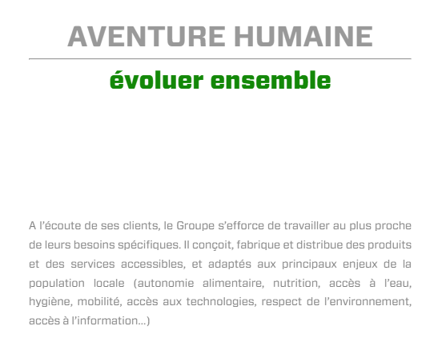
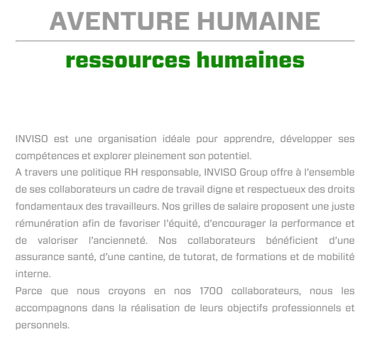

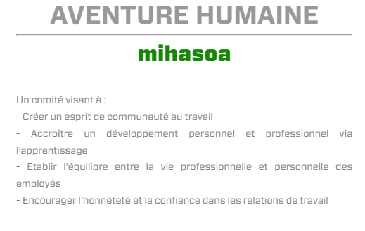

- Groupe
- Pôles
- Aventure humaine
- Engagement
- Actualités
- Contact
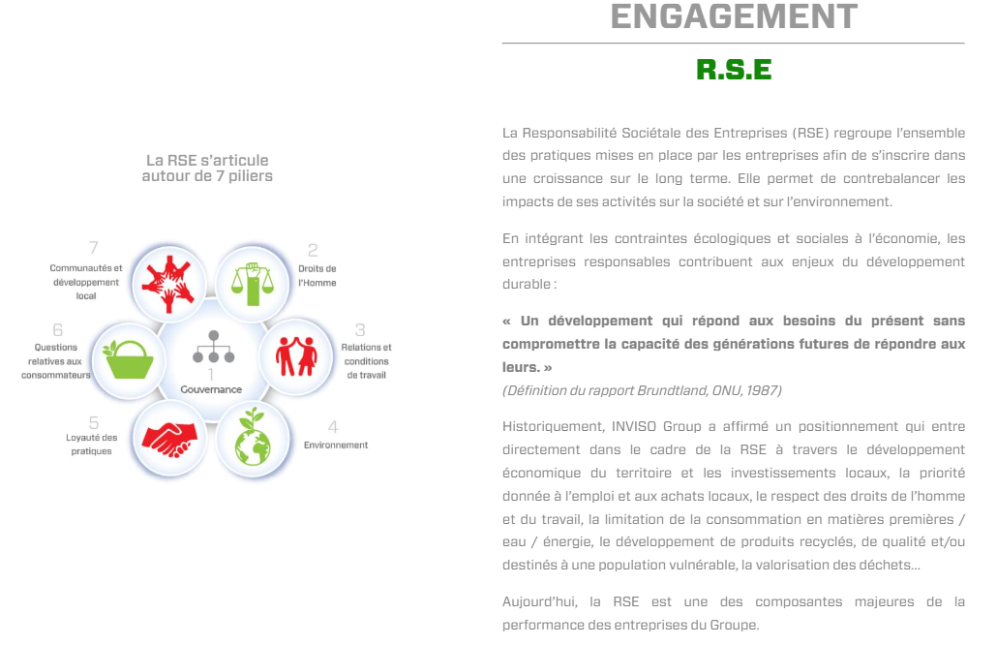

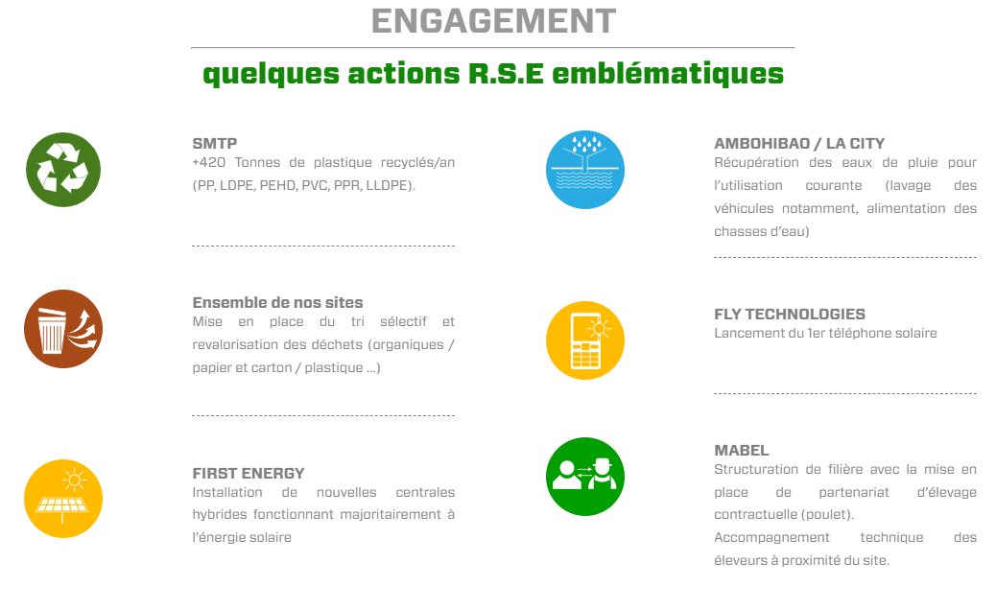
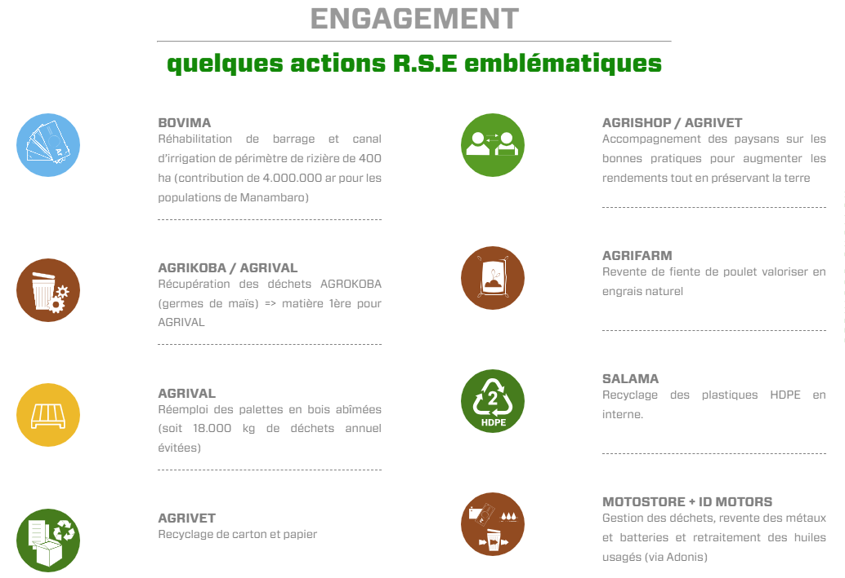

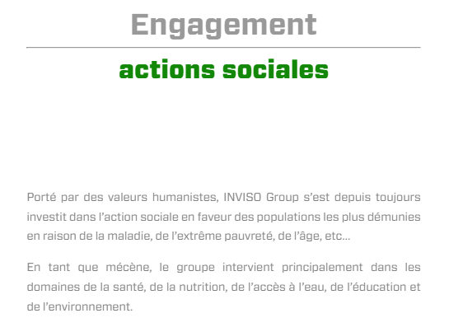

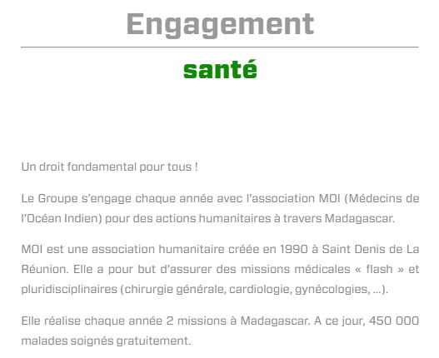

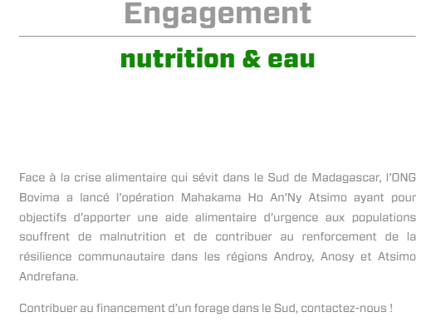

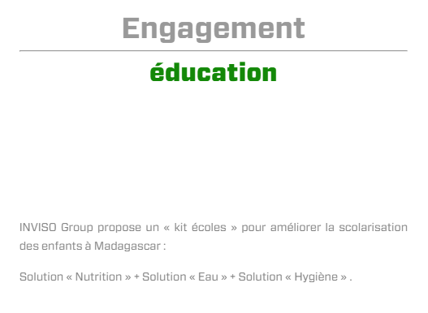

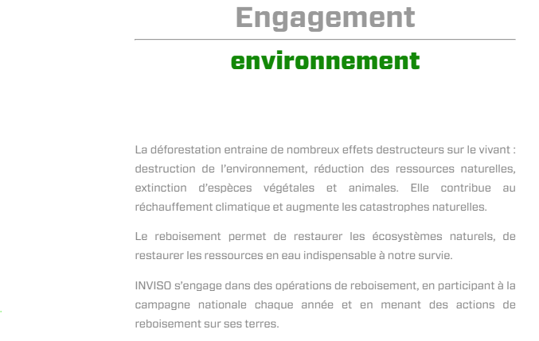

- Groupe
- Pôles
- Aventure humaine
- Engagement
- Actualités
- Contact

TotalEnergies Marketing Madagasikara SA soutient le programme ECOLES
février 9, 2023
Le mardi 07 février 2023, dans le cadre de leurs démarches RSE, TotalEnergies Marketing Madagasikara SA (TMMSA) et INVISO Group ont signé une convention de partenariat en vue de :
· Pérenniser le programme ECOLE mis en œuvre par l’ONG INVISO
· Apporter une autonomisation des cantines scolaires par l’éducation verte et la mise en place de potagers,
La collaboration en chiffres :
· + de 5 500 écoliers bénéficiaires réparties dans 5 écoles implantés dans les sites environnant d’INVISO Group,
· + 3675 kg de farine enrichie Koba Fenosoa,
· 864 barres de savon 800g, 86L de désinfectant, 84L de liquides vaisselles SALAMA,
· 9 citernes SMTP de 200 litres,
· 5 cuvettes de toilettes SATO,
· 2 écoles bénéficieront d’une étude technique/financière pour la mise en place de potagers ainsi que de solutions d’adduction d’eau et agro adaptées.
Pour rappel, le programme ECOLES est piloté par l’ONG INVISO et met à disposition des élèves bénéficiaires des produits consommables composés de repas enrichis et de produits d’hygiène, ainsi que des solutions d’adduction ou de potabilisation d’eau. Il mobilise également les collaborateurs d’INVISO Group en mécénat de compétences.
Par ailleurs, un appel aux dons a été lancé auprès des grandes entreprises pour rejoindre ce programme car comme le dit notre PDG, M. Danil Ismaël « Ensemble, nous faisons de grandes choses ».

- Groupe
- Pôles
- Aventure humaine
- Engagement
- Actualités
- Contact

Le capital humain: au cœur des préoccupations du Comité Mihasoa
décembre 6, 2023
Les ressources humaines sont, au sein d’INVISO Group, aussi importante que nos clients. Rien de tel pour donner la meilleure expérience client qu’un collaborateur serein et heureux de venir à son travail, reconnait-on au sein du Groupe.
A travers le Comité Mihasoa qui vise à créer un esprit de communauté au travail et d’établir l’équilibre entre la vie personnelle et professionnelle de nos salariés, nous nous engageons à améliorer les conditions de vie et de travail de nos collaborateurs.
Moyen efficace d’engager et de motiver les équipes, le Comité Mihasoa organise chaque année, des jeux corporatifs internes.
Cette année encore, différents tournois ont été organisés par le Comité Mihasoa :
- Basket
- Football
- Pétanque
- Tennis de Table
- Divers jeux de société : poker, belotte, dominos, jeux d’échecs et babyfoot
Aussi, en plus du groupe musical Mihasoa Band regroupant les collaborateurs passionnés de musique, un concours de chant annuel est également organisé.

